Проект
ЗАКОН
Алтайского края

О внесении изменений в закон Алтайского края «О статусе и границах муниципальных и административно-территориальных образований Волчихинского района Алтайского края»

Статья 1

Внести в закон Алтайского края от 5 октября 2006 года № 106-ЗС
«О статусе и границах муниципальных и административно-территориальных образований Волчихинского района Алтайского края» (Сборник законодательства Алтайского края, 2006, № 126, часть I; 2007, № 131, часть I; 2009, № 155, часть IV; 2011, № 187, часть I) следующие изменения:
- в приложении 1:
а) в абзаце семнадцатом раздела «Описание смежеств» слова «Каипский сельсовет Ключевского района» заменить словами «муниципальный округ Ключевский район»;
б) в таблице описания прохождения границ:
в графе 3 строки 13 слова «от мз7 до мз5» заменить словами «от мз7(3) до мз5(4)»;
в графе 3 строки 14 слова «от мз5» заменить словами «от мз5(4)»;

- в приложении 2:
а) раздел «План границ» изложить в следующей редакции:

«ПЛАН ГРАНИЦ:

Схема расположения листов
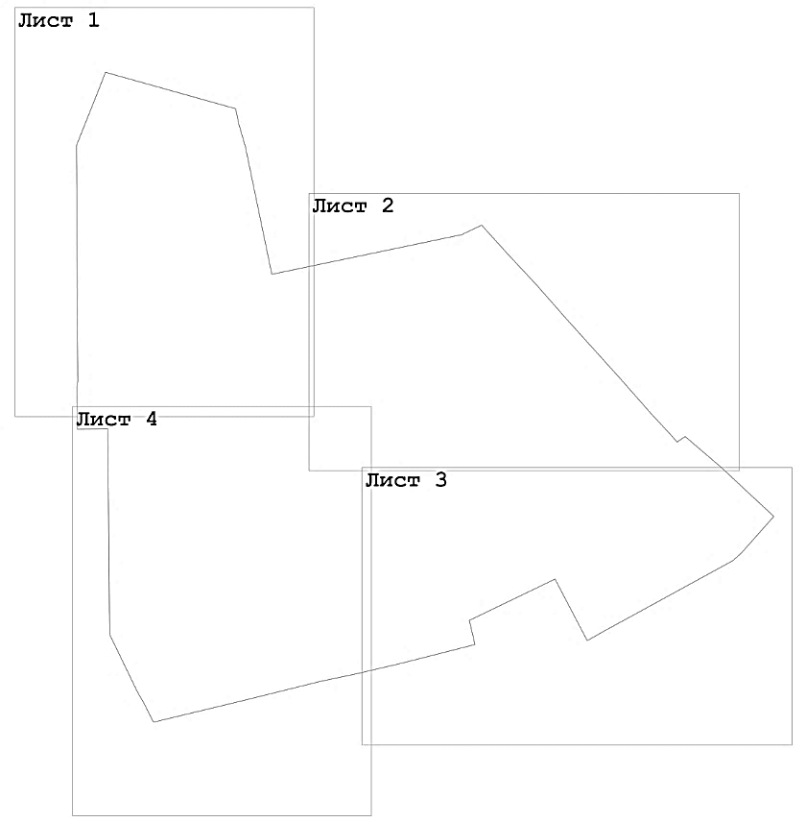

Лист 1

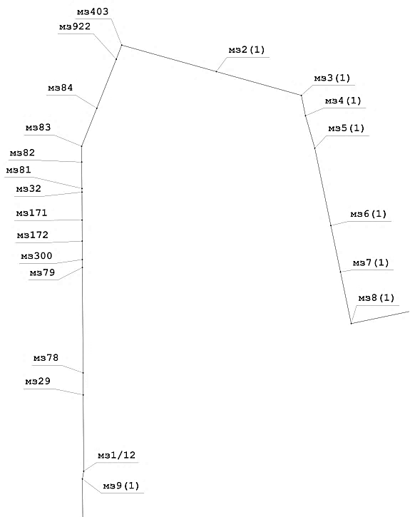

Лист 2

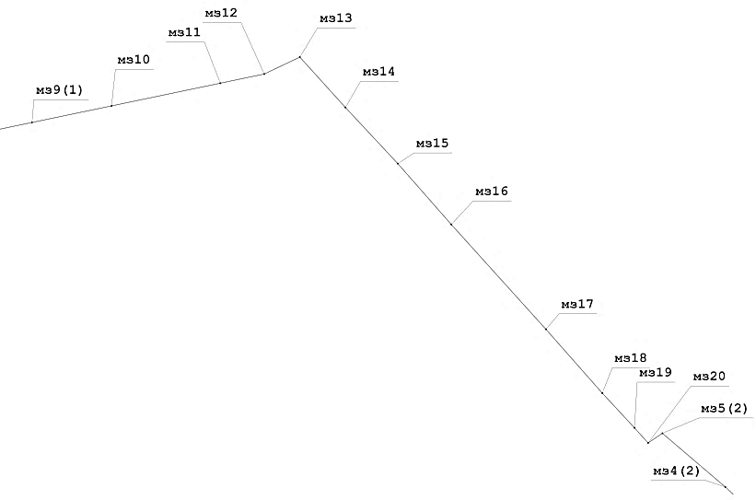

Лист 3

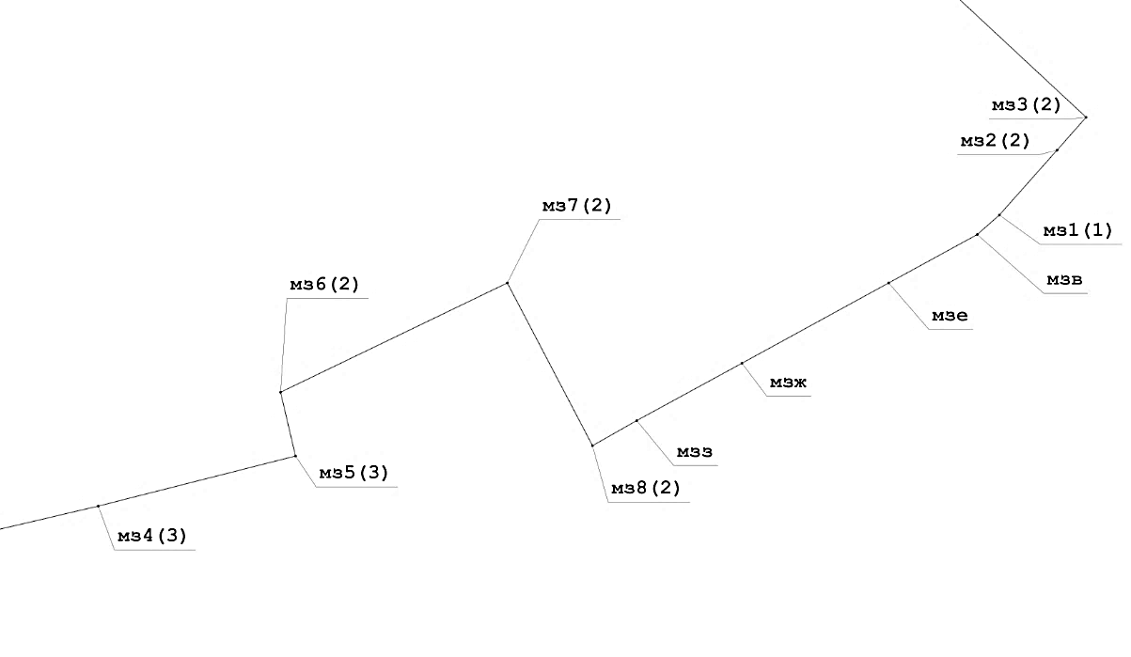

Лист 4
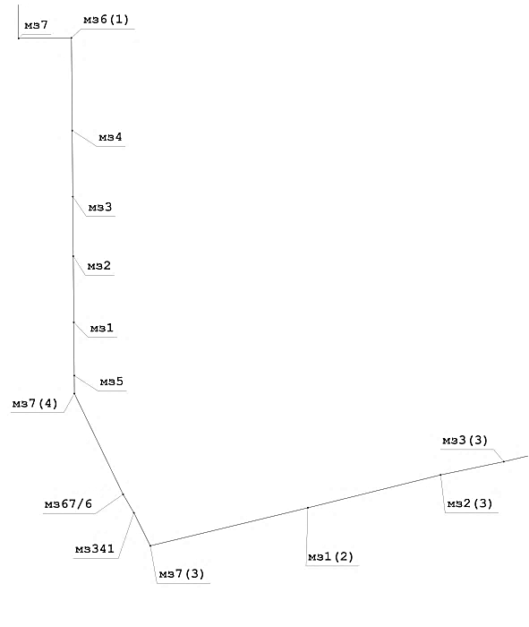»;

б) в абзаце втором раздела «Описание смежеств» слова «Каипский сельсовет Ключевского района» заменить словами «муниципальный округ Ключевский район»;
в) таблицу «Геодезические данные» изложить в следующей редакции:

«ГЕОДЕЗИЧЕСКИЕ ДАННЫЕ:

От точки, координаты, м |  |  | До точки, координаты, м |  |  | Описание прохождения
№ точки | Х | Y | № точки | Х | Y | частей границ

1 | 2 | 3 | 4 | 5 | 6 | 7
по смежеству с муниципальным образованием муниципальный округ
Ключевский район Алтайского края
мз922 | 468101,20 | 1333554,80 | мз403 | 468369,60 | 1333657,00 | по пастбищу
по смежеству с муниципальным образованием Новокормихинский сельсовет
Волчихинского района Алтайского края
мз403 | 468369,60 | 1333657,00 | мз2(1) | 467866,10 | 1335456,30 | по пастбищу
мз2(1) | 467866,10 | 1335456,30 | мз3(1) | 467414,30 | 1337072,60 | по пастбищу
мз3(1) | 467414,30 | 1337072,60 | мз4(1) | 467027,10 | 1337150,80 | по пастбищу
мз4(1) | 467027,10 | 1337150,80 | мз5(1) | 466412,10 | 1337328,20 | по пастбищу
мз5(1) | 466412,10 | 1337328,20 | мз6(1) | 464941,20 | 1337633,10 | по пастбищу
мз6(1) | 464941,20 | 1337633,10 | мз7(1) | 464060,00 | 1337816,10 | по пастбищу, далее по пашне
мз7(1) | 464060,00 | 1337816,10 | мз8(1) | 463078,90 | 1338020,10 | по пашне
мз8(1) | 463078,90 | 1338020,10 | мз9(1) | 463403,00 | 1339579,00 | по пашне
мз9(1) | 463403,00 | 1339579,00 | мз10 | 463646,90 | 1340750,10 | по пашне
мз10 | 463646,90 | 1340750,10 | мз11 | 463980,90 | 1342352,00 | по пашне
мз11 | 463980,90 | 1342352,00 | мз12 | 464115,90 | 1342998,10 | по пашне
мз12 | 464115,90 | 1342998,10 | мз13 | 464364,70 | 1343522,10 | по пашне
мз13 | 464364,70 | 1343522,10 | мз14 | 463623,30 | 1344193,50 | по пашне
мз14 | 463623,30 | 1344193,50 | мз15 | 462797,80 | 1344963,80 | по пашне
мз15 | 462797,80 | 1344963,80 | мз16 | 461902,50 | 1345751,40 | по пашне
мз16 | 461902,50 | 1345751,40 | мз17 | 460360,70 | 1347144,00 | по пашне
мз17 | 460360,70 | 1347144,00 | мз18 | 459421,60 | 1347973,60 | по пашне
мз18 | 459421,60 | 1347973,60 | мз19 | 458910,70 | 1348447,40 | по пашне
мз19 | 458910,70 | 1348447,40 | мз20 | 458688,00 | 1348648,30 | по пашне
мз20 | 458688,00 | 1348648,30 | мз5(2) | 458830,40 | 1348858,50 | пересекая автодорогу  к посёлку Берёзовскому, далее с левой стороны лесополосы
по смежеству с муниципальным образованием Усть-Волчихинский сельсовет
Волчихинского района Алтайского края
мз5(2) | 458830,40 | 1348858,50 | мз4(2) | 458039,80 | 1349785,50 | по пашне
мз4(2) | 458039,80 | 1349785,50 | мз3(2) | 456738,90 | 1351183,30 | по пашне
мз3(2) | 456738,90 | 1351183,30 | мз2(2) | 456412,80 | 1350895,10 | по пашне
мз2(2) | 456412,80 | 1350895,10 | мз1(1) | 455770,50 | 1350323,60 | по пашне
мз1(1) | 455770,50 | 1350323,60 | мзв | 455577,00 | 1350104,60 | с левой стороны лесополосы
мзв | 455577,00 | 1350104,60 | мзе | 455097,30 | 1349226,50 | с левой стороны лесополосы
мзе | 455097,30 | 1349226,50 | мзж | 454302,00 | 1347772,10 | по пашне
мзж | 454302,00 | 1347772,10 | мзз | 453733,60 | 1346729,60 | по пашне
мзз | 453733,60 | 1346729,60 | мз8(2) | 453484,70 | 1346290,80 | по пашне
по смежеству с муниципальным образованием Бор-Форпостовский сельсовет
Волчихинского района Алтайского края
мз8(2) | 453484,70 | 1346290,80 | мз7(2) | 455097,30 | 1345446,50 | с левой стороны лесополосы
мз7(2) | 455097,30 | 1345446,50 | мз6(2) | 454014,50 | 1343198,80 | по пашне
мз6(2) | 454014,50 | 1343198,80 | мз5(3) | 453382,50 | 1343347,10 | с левой стороны лесополосы
мз5(3) | 453382,50 | 1343347,10 | мз4(3) | 452886,10 | 1341392,10 | с левой стороны лесополосы
мз4(3) | 452886,10 | 1341392,10 | мз3(3) | 452622,30 | 1340267,40 | с левой стороны лесополосы
мз3(3) | 452622,30 | 1340267,40 | мз2(3) | 452422,00 | 1339311,40 | с левой стороны лесополосы
мз2(3) | 452422,00 | 1339311,40 | мз1(2) | 451924,40 | 1337301,30 | с левой стороны лесополосы
мз1(2) | 451924,40 | 1337301,30 | мз7(3) | 451349,34 | 1334914,99 | с левой стороны лесополосы
по смежеству с муниципальным образованием Ракитовский сельсовет
Михайловского района Алтайского края
мз7(3) | 451349,34 | 1334914,99 | мз341 | 451849,04 | 1334666,38 | с левой стороны лесополосы
мз341 | 451849,04 | 1334666,38 | мз67/6 | 452129,00 | 1334502,50 | с левой стороны лесополосы
мз67/6 | 452129,00 | 1334502,50 | мз7(4) | 453652,40 | 1333765,20 | с левой стороны лесополосы
мз7(4) | 453652,40 | 1333765,20 | мз5(4) | 453924,10 | 1333763,10 | с левой стороны лесополосы
по смежеству с муниципальным образованием Полуямский сельсовет
Михайловского района Алтайского края
мз5(4) | 453924,10 | 1333763,10 | мз1(3) | 454730,00 | 1333756,50 | с левой стороны лесополосы
мз1(3) | 454730,00 | 1333756,50 | мз2(4) | 455730,20 | 1333748,30 | с левой стороны лесополосы
мз2(4) | 455730,20 | 1333748,30 | мз3(4) | 456630,50 | 1333740,90 | с левой стороны лесополосы
мз3(4) | 456630,50 | 1333740,90 | мз4(4) | 457630,70 | 1333732,70 | с левой стороны лесополосы
мз4(4) | 457630,70 | 1333732,70 | мз5(5) | 459031,30 | 1333720,80 | с левой стороны лесополосы
мз5(5) | 459031,30 | 1333720,80 | мз7(5) | 459024,60 | 1332920,20 | по пашне
мз7(5) | 459024,60 | 1332920,20 | мз9(2) | 460127,70 | 1332910,90 | по пашне, далее  с левой  стороны лесополосы
мз9(2) | 460127,70 | 1332910,90 | мз1/12 | 460275,00 | 1332935,28 | по пашне
по смежеству с муниципальным образованием Ащегульский сельсовет
Михайловского района Алтайского края
мз1/12 | 460275,00 | 1332935,28 | мз29 | 461724,84 | 1332925,90 | с левой стороны лесополосы
мз29 | 461724,84 | 1332925,90 | мз78 | 462143,25 | 1332923,19 | с левой стороны лесополосы
мз78 | 462143,25 | 1332923,19 | мз79 | 464144,00 | 1332909,09 | с левой стороны лесополосы,  далее по пашне
мз79 | 464144,00 | 1332909,09 | мз300 | 464294,86 | 1332908,04 | по пашне
мз300 | 464294,86 | 1332908,04 | мз172 | 464644,69 | 1332905,59 | по пашне
мз172 | 464644,69 | 1332905,59 | мз171 | 465045,37 | 1332904,19 | по пашне
мз171 | 465045,37 | 1332904,19 | мз32 | 465577,07 | 1332901,98 | по пашне
мз32 | 465577,07 | 1332901,98 | мз81 | 465645,75 | 1332901,69 | по пашне
мз81 | 465645,75 | 1332901,69 | мз82 | 466146,56 | 1332897,88 | по пашне, пастбищу,  пересекая ручей
мз82 | 466146,56 | 1332897,88 | мз83 | 466447,19 | 1332895,78 | по пастбищу, пересекая  ручей, далее по пашне
мз83 | 466447,19 | 1332895,78 | мз84 | 467170,69 | 1333184,28 | по пастбищу»;
мз84 | 467170,69 | 1333184,28 | мз922 | 468101,20 | 1333554,80 | по пастбищу»;
- в приложении 8:
а) раздел «План границ» изложить в следующей редакции:

«ПЛАН ГРАНИЦ:
Схема расположения листов

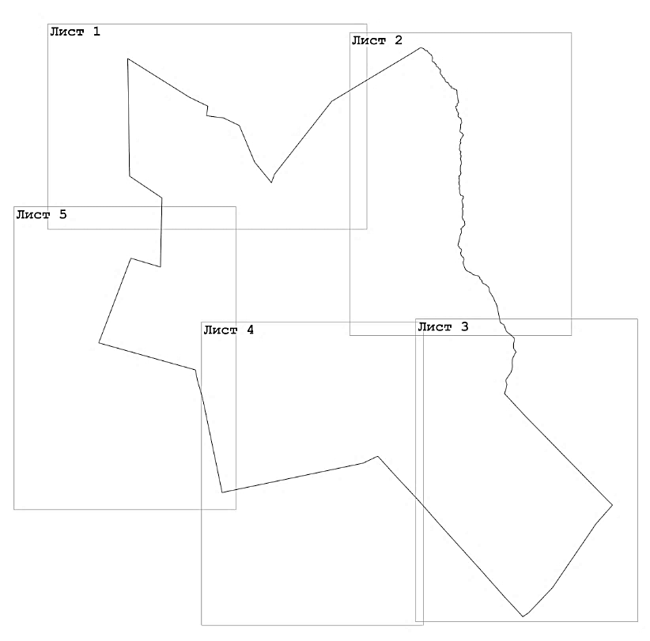

Лист 1
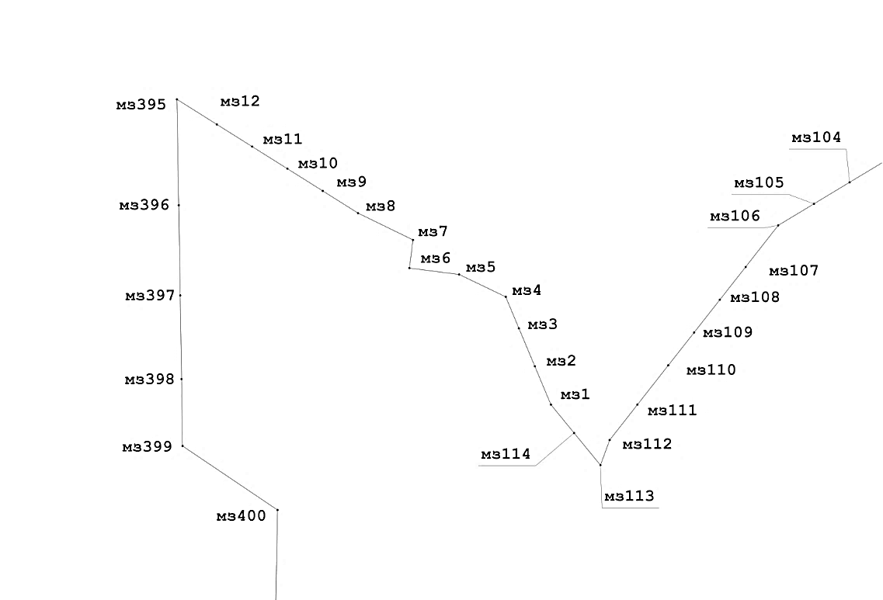

Лист 2
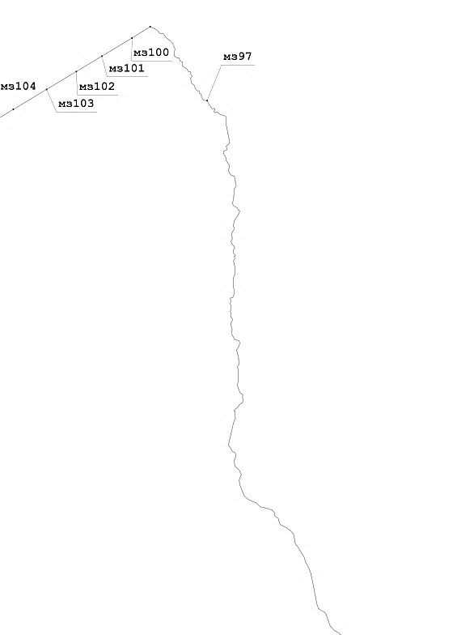

Лист 3

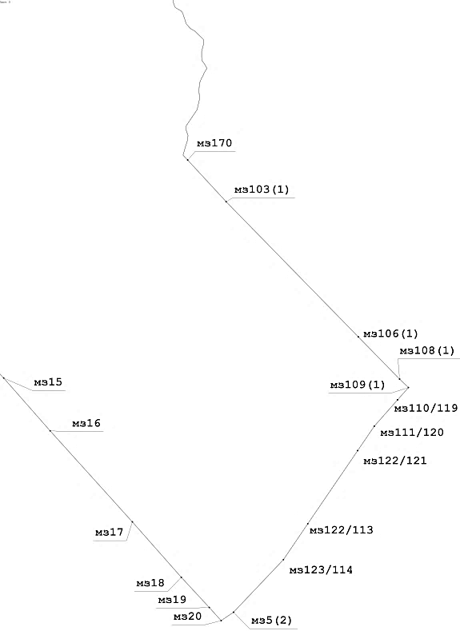

Лист 4
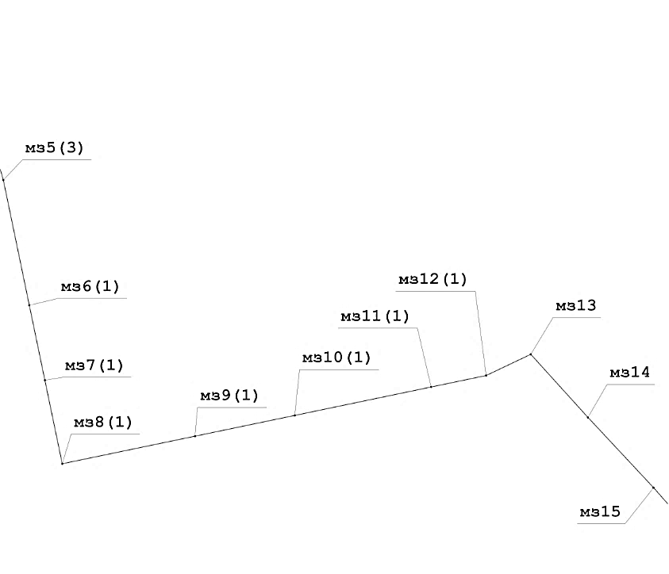

Лист 5

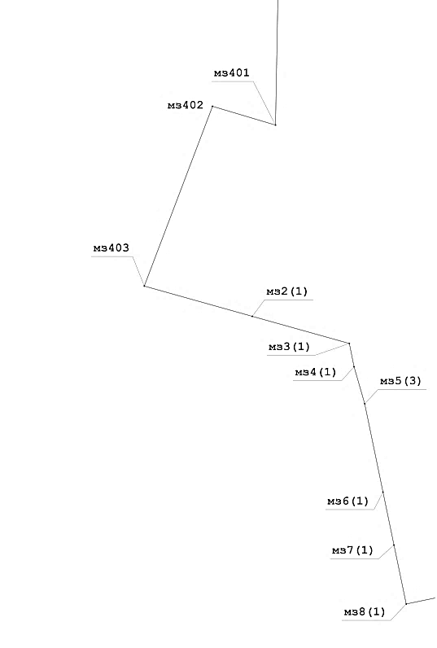»;
б) в разделе «Описание смежеств»:
в абзаце пятом слова «до мз5(1)» заменить словами «до мз5(2)»;
в абзаце шестом слова «от мз5(1)» заменить словами «от мз5(2)»;
в абзаце седьмом слова «Каипский сельсовет Ключевского района» заменить словами «муниципальный округ Ключевский район»;
в) таблицу «Геодезические данные» изложить в следующей редакции:
«ГЕОДЕЗИЧЕСКИЕ ДАННЫЕ:

От точки, координаты, м |  |  | До точки, координаты, м |  |  | Описание прохождения
№ точки | Х | Y | № точки | Х | Y | частей границ

1 | 2 | 3 | 4 | 5 | 6 | 7
по смежеству с муниципальным образованием Ярослав-Логовской сельсовет
Родинского района Алтайского края
мз395 | 478422,69 | 1334680,52 | мз12 | 478121,44 | 1335160,44 | по пастбищу
мз12 | 478121,44 | 1335160,44 | мз11 | 477855,60 | 1335583,90 | по пастбищу, пересекая ручей
мз11 | 477855,60 | 1335583,90 | мз10 | 477589,80 | 1336007,30 | по пастбищу
мз10 | 477589,80 | 1336007,30 | мз9 | 477324,00 | 1336430,80 | по пастбищу, пересекая дорогу
мз9 | 477324,00 | 1336430,80 | мз8 | 477057,50 | 1336853,80 | по пастбищу
мз8 | 477057,50 | 1336853,80 | мз7 | 476735,90 | 1337513,70 | по пастбищу, пересекая ручей
мз7 | 476735,90 | 1337513,70 | мз6 | 476397,50 | 1337470,90 | по пастбищу
мз6 | 476397,50 | 1337470,90 | мз5 | 476320,70 | 1338067,70 | по пастбищу
мз5 | 476320,70 | 1338067,70 | мз4 | 476052,80 | 1338626,40 | по пастбищу
мз4 | 476052,80 | 1338626,40 | мз3 | 475674,10 | 1338784,90 | по пастбищу, далее по пашне
мз3 | 475674,10 | 1338784,90 | мз2 | 475219,80 | 1338975,30 | по пашне
мз2 | 475219,80 | 1338975,30 | мз1 | 474759,00 | 1339168,40 | по пашне, далее по пастбищу
мз1 | 474759,00 | 1339168,40 | мз114 | 474419,50 | 1339446,40 | по пастбищу
мз114 | 474419,50 | 1339446,40 | мз113 | 474033,00 | 1339763,30 | по пастбищу, пересекая ручей
мз113 | 474033,00 | 1339763,30 | мз112 | 474334,10 | 1339873,50 | по пастбищу
мз112 | 474334,10 | 1339873,50 | мз111 | 474758,70 | 1340206,70 | по пастбищу, далее по пашне
мз111 | 474758,70 | 1340206,70 | мз110 | 475230,80 | 1340577,20 | по пашне
мз110 | 475230,80 | 1340577,20 | мз109 | 475624,20 | 1340886,50 | по пашне
мз109 | 475624,20 | 1340886,50 | мз108 | 476017,60 | 1341195,80 | по пашне
мз108 | 476017,60 | 1341195,80 | мз107 | 476410,90 | 1341505,10 | по пашне, пересекая сенокос, автомобильную дорогу Волчиха – Родино
мз107 | 476410,90 | 1341505,10 | мз106 | 476910,00 | 1341896,30 | по пашне
мз106 | 476910,00 | 1341896,30 | мз105 | 477168,40 | 1342324,80 | по пашне
мз105 | 477168,40 | 1342324,80 | мз104 | 477427,30 | 1342752,70 | по пашне
мз104 | 477427,30 | 1342752,70 | мз103 | 477762,30 | 1343311,10 | по пашне
мз103 | 477762,30 | 1343311,10 | мз102 | 478061,30 | 1343808,90 | по пашне
мз102 | 478061,30 | 1343808,90 | мз101 | 478318,90 | 1344237,80 | по пашне
мз101 | 478318,90 | 1344237,80 | мз100 | 478621,40 | 1344741,60 | по пашне, далее по пастбищу
мз100 | 478621,40 | 1344741,60 | мз97 | 477580,51 | 1345943,39 | по середине ручья
по смежеству с муниципальным образованием Коминтерновский сельсовет Волчихинского района Алтайского края
мз97 | 477580,51 | 1345943,39 | мз170 | 466489,60 | 1348082,10 | по середине ручья
мз170 | 466489,60 | 1348082,10 | мз103(1) | 465784,10 | 1348733,40 | по пашне
мз103(1) | 465784,10 | 1348733,40 | мз106(1) | 463495,00 | 1350972,30 | по пашне, пересекая лес и пастбище
мз106(1) | 463495,00 | 1350972,30 | мз108(1) | 462779,80 | 1351672,20 | по пашне
мз108(1) | 462779,80 | 1351672,20 | мз109(1) | 462636,00 | 1351821,80 | по пастбищу
по смежеству с муниципальным образованием Волчихинский сельсовет
Волчихинского района Алтайского края
мз109(1) | 462636,00 | 1351821,80 | мз110/119 | 462428,60 | 1351638,30 | по пастбищу, далее по краю леса
мз110/119 | 462428,60 | 1351638,30 | мз111/120 | 461981,30 | 1351243,10 | по пашне, пересекая автомобильную дорогу Волчиха – Родино и государственную лесополосу
мз111/120 | 461981,30 | 1351243,10 | мз122/121 | 461568,20 | 1350962,20 | с левой стороны подъезда к поселку Берёзовскому, пересекая государственную лесополосу
мз122/121 | 461568,20 | 1350962,20 | мз122/113 | 460329,90 | 1350116,90
по смежеству с муниципальным образованием Усть-Волчихинский сельсовет
Волчихинского района Алтайского края
мз122/113 | 460329,90 | 1350116,90 | мз123/114 | 459720,90 | 1349703,90 | с левой стороны подъезда к поселку Берёзовскому
мз123/114 | 459720,90 | 1349703,90 | мз5(2) | 458830,40 | 1348858,50 | с левой стороны подъезда к поселку Берёзовскому
по смежеству с муниципальным образованием Берёзовский сельсовет
Волчихинского района Алтайского края
мз5(2) | 458830,40 | 1348858,50 | мз20 | 458688,00 | 1348648,30 | с левой стороны подъезда к поселку Берёзовскому, далее по сенокосу
мз20 | 458688,00 | 1348648,30 | мз19 | 458910,70 | 1348447,40 | по сенокосу, далее по пашне
мз19 | 458910,70 | 1348447,40 | мз18 | 459421,60 | 1347973,60 | по пашне
мз18 | 459421,60 | 1347973,60 | мз17 | 460360,70 | 1347144,00 | с левой стороны лесополосы
мз17 | 460360,70 | 1347144,00 | мз16 | 461902,50 | 1345751,40 | с левой стороны лесополосы
мз16 | 461902,50 | 1345751,40 | мз15 | 462797,80 | 1344963,80 | с левой стороны лесополосы
мз15 | 462797,80 | 1344963,80 | мз14 | 463623,30 | 1344193,50 | с левой стороны лесополосы
мз14 | 463623,30 | 1344193,50 | мз13 | 464364,70 | 1343522,10 | с левой стороны лесополосы
мз13 | 464364,70 | 1343522,10 | мз12(1) | 464115,90 | 1342998,10 | по пастбищу, далее по пашне
мз12(1) | 464115,90 | 1342998,10 | мз11(1) | 463980,90 | 1342352,00 | по пашне
мз11(1) | 463980,90 | 1342352,00 | мз10(1) | 463646,90 | 1340750,10 | по пашне
мз10(1) | 463646,90 | 1340750,10 | мз9(1) | 463403,00 | 1339579,00 | по пашне
мз9(1) | 463403,00 | 1339579,00 | мз8(1) | 463078,90 | 1338020,10 | по пашне
мз8(1) | 463078,90 | 1338020,10 | мз7(1) | 464060,00 | 1337816,10 | с левой стороны лесополосы
мз7(1) | 464060,00 | 1337816,10 | мз6(1) | 464941,20 | 1337633,10 | с левой стороны лесополосы, далее по пастбищу
мз6(1) | 464941,20 | 1337633,10 | мз5(3) | 466412,10 | 1337328,20 | по пастбищу
мз5(3) | 466412,10 | 1337328,20 | мз4(1) | 467027,10 | 1337150,80 | по пастбищу
мз4(1) | 467027,10 | 1337150,80 | мз3(1) | 467414,30 | 1337072,60 | по пастбищу
мз3(1) | 467414,30 | 1337072,60 | мз2(1) | 467866,10 | 1335456,30 | по пашне, далее по пастбищу
мз2(1) | 467866,10 | 1335456,30 | мз403 | 468369,60 | 1333657,00 | по пашне
по смежеству с муниципальным образованием муниципальный округ
Ключевский район Алтайского края
мз403 | 468369,60 | 1333657,00 | мз402 | 471360,87 | 1334793,70 | по пашне, пересекая полевую дорогу и ручей
мз402 | 471360,87 | 1334793,70 | мз401 | 471048,68 | 1335842,87 | по пашне
мз401 | 471048,68 | 1335842,87 | мз400 | 473494,95 | 1335888,23 | по пашне, пересекая полевую дорогу, далее с левой стороны лесополосы
мз400 | 473494,95 | 1335888,23 | мз399 | 474262,90 | 1334748,30 | по пастбищу, пересекая полевую дорогу, далее по пашне, пересекая государственную лесополосу
мз399 | 474262,90 | 1334748,30 | мз398 | 475066,02 | 1334736,87 | по пашне, пересекая государственную лесополосу, далее с левой стороны лесополосы
мз398 | 475066,02 | 1334736,87 | мз397 | 476069,74 | 1334720,48 | с левой стороны лесополосы
мз397 | 476069,74 | 1334720,48 | мз396 | 477152,14 | 1334702,88 | с левой стороны лесополосы
мз396 | 477152,14 | 1334702,88 | мз395 | 478422,69 | 1334680,52 | с левой стороны лесополосы, далее по пастбищу».

Статья 2

Настоящий Закон вступает в силу со дня его официального опубликования.

Губернатор Алтайского края В.П. Томенко

